Правильно ли развивается ваш ребёнок?
учитель-логопед, учитель-дефектолог
Петрова Ирина Викторовна
МДОУ «Морозовский ДСКВ»
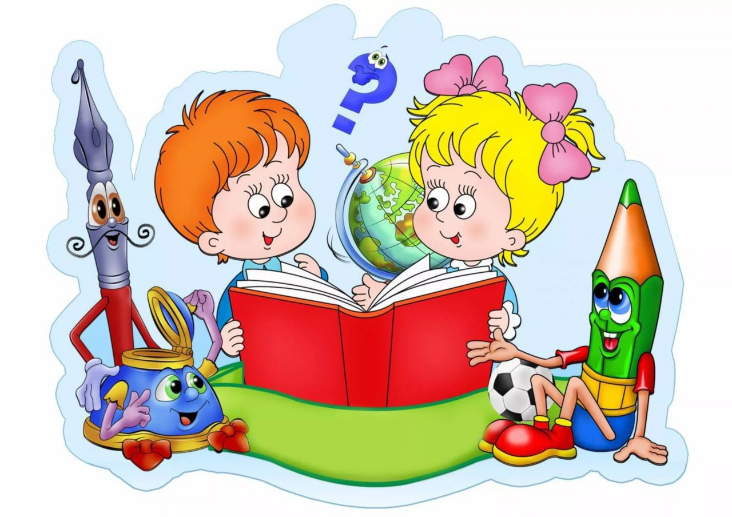
Каждый из родителей мечтает, чтобы его ребёнок рос здоровым, умным, сильным, и делает всё возможное, чтобы так оно и было. Только родители могут дать своему малышу любовь, заботу, ощущение, что он важен и нужен, защищён от всех невзгод.
Родители – не специалисты и не обязаны разбираться во всех тонкостях и отклонениях развития ребёнка. Но их внимание к особенностям развития и поведения поможет вовремя заметить признаки возможного неблагополучия и помочь ребёнку их преодолеть.
Мне как учителю-дефектологу постоянно приходится вести беседы с родителями, объясняя им целесообразность мероприятий, которые будут способствовать оптимальному развитию и адекватному обучению их детей. И во время таких бесед становятся очевидными тревоги и предрассудки, которые приходится преодолевать большинству родителей «особенных» детей прежде, чем они смогут принять решение о том, где и как будет учиться их ребёнок. Часто эти тревоги обусловлены неосведомлённостью в вопросах, касающихся норм развития ребёнка, возможностями специального обучения. Ведь для того, чтобы психологическая, педагогическая и лечебная помощь была оказана каждому ребёнку, в ней нуждающемуся, необходимо, чтобы родители – «главные люди», определяющие судьбу своего ребёнка, - поняли и приняли целесообразность этой помощи и специального обучения.
Для взвешенного решения целесообразно следовать некоторым правилам:
- Необходимо получить от консультирующих специалистов максимально полную информацию об особенностях вашего ребёнка и предлагаемом пути обучения. Если консультация вас не удовлетворила, не стесняйтесь получить «второе мнение».
- Не принимайте важных решений в состоянии стресса.
- Не бойтесь диагнозов. Диагноз – всего лишь констатация имеющихся проблем специальными медицинскими и психологическими терминами.
В последние годы возросло количество детей с проблемами в развитии, которым требуется индивидуальный подход в определении «образовательного маршрута».
В нашей стране принят определённый порядок наблюдения за физическим и психическим развитием ребёнка раннего возраста (от 1 года до 3х лет). Он осуществляется системой здравоохранения. В указанные сроки отмечаются показатели здоровья, особенно существенные в данный период.
Антропометрия (измерение роста и веса ребёнка) имеет важное значение в оценке состояния ребёнка; оценивается соотношение между ростом и весом, состояние кожи, подкожного жирового слоя, упругости тканей, аппетит и общий тонус. Нормальное состояние ребёнка обеспечивает ему оптимальные возможности физического и психического развития. Врачи называют такое состояние нормотрофией и подразумевают под этим следующее:
- чистая, эластичная кожа без признаков сухости и аллергических дерматитов;
- нормальные толщина подкожного жирового слоя, упругость тканей, тонус мышц;
- соответствующее возрасту развитие скелета, отсутствие признаков рахита;
- адекватное возрасту психомоторное развитие, преобладание бодрого активного состояния и позитивного настроения;
- хороший аппетит и нормальная работа всех органов;
- неплохая сопротивляемость инфекциям, масса тела, рост и другие параметры физического развития отличаются от нормы не более 5%.
Несоответствие состояния ребёнка этим критериям позволяет заподозрить какое-либо неблагополучие здоровья и является показанием для углублённого обследования.
При регулярном наблюдении оценивается также нервно-психическое развитие ребёнка – для этого используются принятые в нашей стране показатели развития.
Не стоит недооценивать важность регулярного наблюдения за ребёнком в детской поликлинике и тем более игнорировать его. Ведь благодаря ему можно обнаружить неочевидные отклонения и своевременно заняться их преодолением.

«Ступеньки » развития ребёнка
Первый год жизни
Период новорожденности
- сроки появления ориентировочной реакции, «социальной» улыбки, выраженности познавательной активности индивидуальны, но к концу первого месяца жизни нормально развивающийся ребёнок может сосредотачивать внимание, прослеживать движущиеся предметы, смотреть в глаза взрослому и улыбаться ему.
Первое полугодие
- своевременное формирование комплекса оживления – важный показатель благополучного развития ребёнка;
- предречевое развитие происходит тем активнее, чем больше малыш слышит обращённой к нему речи;
- появление целенаправленных движений и действий с игрушками в возрасте 5-6 месяцев открывает новую эпоху его развития, в которой он будет осваивать действия с различными предметами.
Читая этот текст, кто-то может впасть в панику, обнаружив у своего малыша какой-либо неблагоприятный симптом. Может, лучше не знать о том, «что бывает»? Иногда благодушное спокойствие оправдывается – один ребёнок не похож на другого, сроки развития тех или иных функций очень индивидуальны, и через какое-то время вы видите, что ребёнок действительно догнал сверстников и вполне благополучно развивается дальше. Но если этого не происходит - как жаль бывает упущенного времени, ведь многое можно скорректировать, не дожидаясь, пока проблемы станут глобальными. Просто не стоит заранее впадать в панику, лучше обратиться к специалистам – ведь диагноз любого отклонения в развитии ставится не по одному признаку, а по их совокупности, определённой взаимосвязи и последовательности возникновения.

Второе полугодие
- речевое развитие находится в прямой зависимости от того, насколько активно и эмоционально общаются с ребёнком взрослые;
Оценивая развитие ребёнка, большинство врачей и родителей опираются на возраст, в котором он усвоил то или иное умение – как правило, когда сел, встал, пошёл, произнёс первое слово. Но не стоит забывать, что сроки формирования навыков в достаточной степени индивидуальны, и темпы овладения активной речью – вовсе не абсолютный показатель интеллекта. Если ребёнок охотно общается с вами, сосредотачивается на предлагаемом занятии, проявляет интерес к окружающему миру, то не стоит тревожиться из-за более медленного темпа освоения того или иного навыка. Но в том случае, если ребёнок пассивен и малоэмоционален в общении, не проявляет интереса к предлагаемым игрушкам и новым предметам, не подражает вашим действиям в игре, следует посоветоваться со специалистами, даже если врач в поликлинике не видит «ничего особенного» в его развитии.

Раннее детство(2-3 года)
- раннее детство – период интенсивного физического и психического развития;
- в двигательном развитии ребёнка особое значение приобретает развитие мелких точных движений пальцев, кистей рук и ручной умелости;
- с развитием движений и улучшением их координации тесно связано развитие предметных действий – важнейшего показателя психического развития ребёнка раннего возраста;
- второй год – период зарождения интереса к игровой деятельности, формирования игровых навыков;
- оценивая развитие ребёнка 3х лет, обычно проверяют, овладел ли он начальными представлениями о количестве (один-много, большой-маленький), знает ли основные цвета (красный, синий, жёлтый, зелёный), может ли собрать пирамидку с учётом величины колец, сложить картинку, разрезанную на 2 части, вложить вкладыши в соответствующее отверстие. Основной упор делают на развитие речи.
Дошкольный возраст (3-7 лет)
- совершенствуется координация движений, они становятся более ловкими; ребёнок овладевает сложными движениями (кувыркание, стояние и прыжки на одной ноге)
- речь начинает играть основную роль в общении ребёнка с окружающими, в развитии мышления, становится средством регуляции его поведения;
В каких случаях желательна комплексная консультация специалистов для определения особенностей развития ребёнка?
Это те случаи, когда:
- ребёнок появился на свет в результате неблагополучных беременности и родов;
- имеет много проблем в первые годы жизни (серьёзные заболевания, беспокойство, плохой сон и т.д.);
- в настоящее время имеет нарушения в состоянии здоровья, которые влияют на его общее состояние;
- поздно начал сидеть, стоять, говорить и его речевое и двигательное развитие беспокоит вас и сейчас;
- у ребёнка выявлено снижение слуха или выраженное нарушение зрения;
- ребёнок наблюдался и получал лечение в связи с нарушением состояния нервной системы;
- не может следовать инструкции;
- импульсивен (сначала делает, а потом думает);
- склонен к чрезмерной, не всегда целенаправленной двигательной активности;
- медленно двигается, говорит, ест; пассивен;
- неуютно чувствует себя в обществе сверстников, склонен замыкаться или, наоборот, агрессивен;
- быстро устаёт, пресыщается даже той деятельностью, которая привлекает его;
- плаксив, часто пребывает в сниженном настроении, не проявляет интереса к окружающему;
- у ребёнка появились новые, не свойственные ему до этого особенности поведения, его поведение стало странным, непонятным.

